Patrocinios a la Iniciativa de Ley Juvenil
Mensaje presidencial que modifica DFL2 del MINEDUC sobre HLD en la Educación Media.

Tomás Lagomarsino Guzmán, H. Diputado de la República, otorga Patrocinio o Adhesión, según corresponda, a la Iniciativa Juvenil de Ley Mensaje presidencial que modifica DFL2 del MINEDUC sobre HLD en la Educación Media presentada por los estudiantes del Colegio Ozanam ubicado en la región Metropolitana en el marco de la versión XII del Torneo Delibera organizado por la Biblioteca del Congreso Nacional.
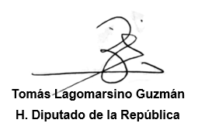

Valparaíso, julio 27 de 2023.

